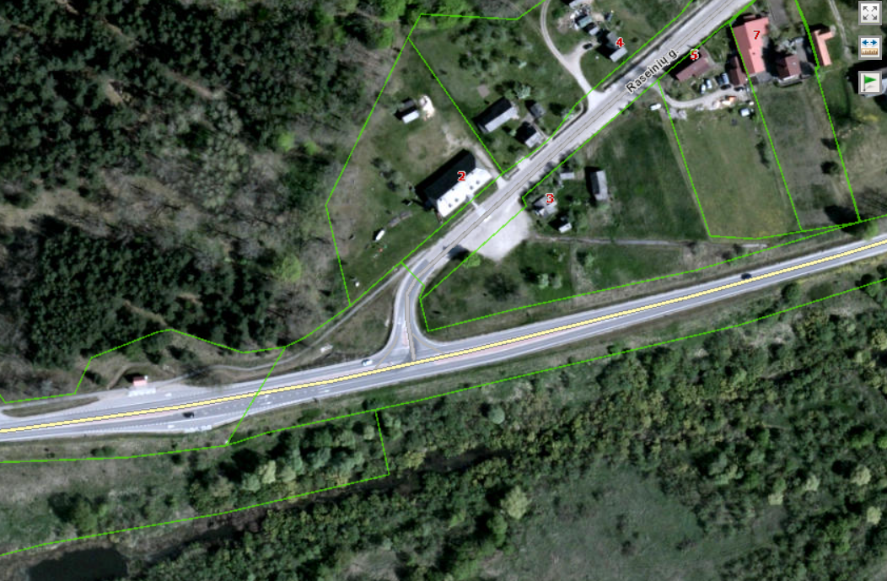

NUMATOMAS VISUOMENĖS POREIKIAMS ŽEMĖS SKLYPAS KAUNO-RASEINIŲ KELIŲ KRYPČIŲ SUSIKIRTIME

